**Common Report Query Performance Tuning**

**緣由: 報表數量激增，瀏覽報表速度變慢**

**觀察: peter.pan 2015年8月，共收到9659份報表**

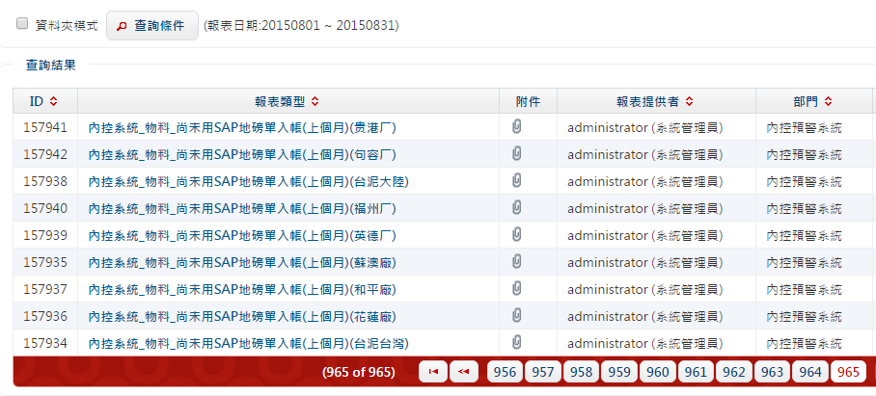

查詢時間: 45秒

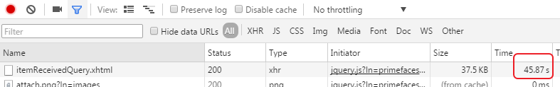

**程式review:**

Entities: CommonReportType(報表類型), CommonReportItem(報表), CommonReportRecipient(收件人)

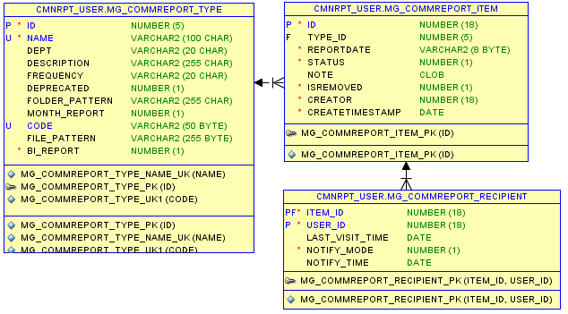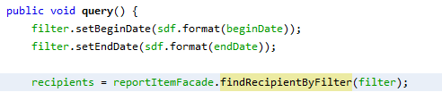

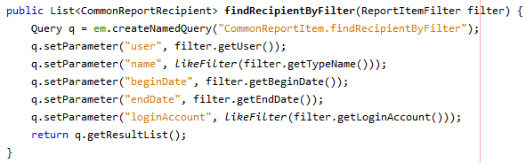

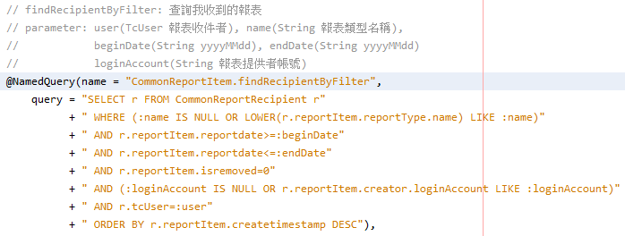

**Debug:**

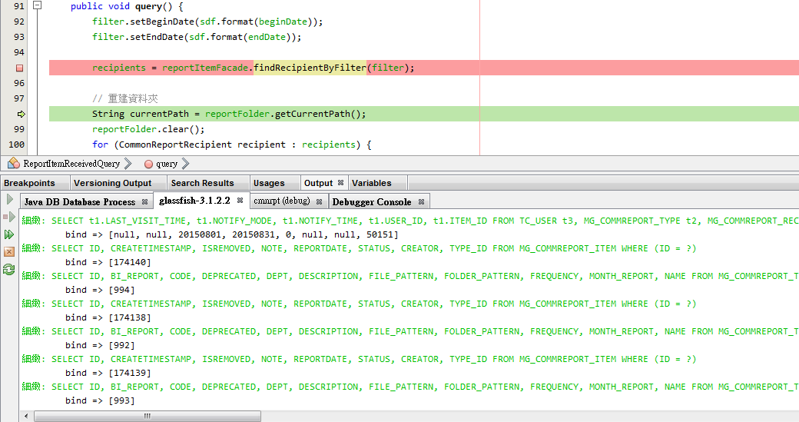

總共執行 1 + 9649 + 795次 query

1: CommonReportRecipient (主體table)

9649: CommonReportItem (關聯table)

795: CommonReportType (關聯table)

**Performance Tuning: 增加Query Hint (eclipselink.join-fetch)**

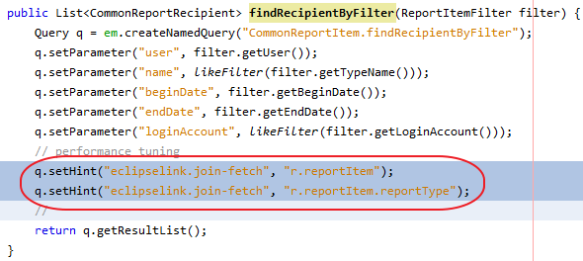

查詢時間: 3.4秒

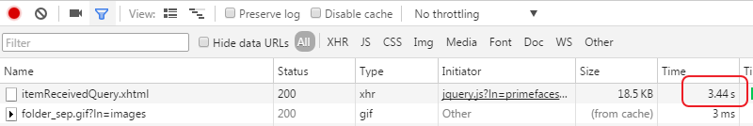

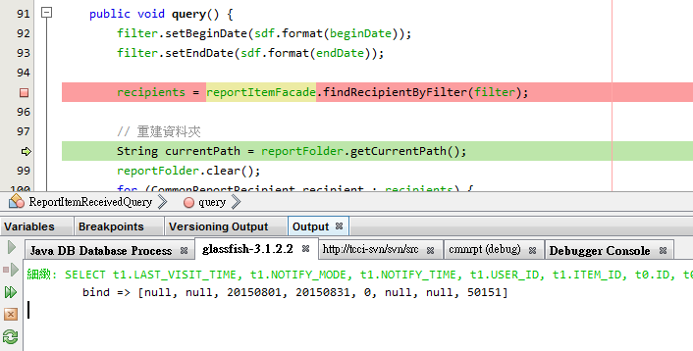

只有1次query

**延伸討論:**

所有query都補上query hint ?

CriteriaBuilder怎麼加hint ?